**Pachete (Package)**

Intrebari curs:

1. Ce fel de subprograme integrăm într-un pachet? Locale, care să fie accesibile utilizatorilor pachetului + dependente?
2. Se pot defini pachete care cuprind doar partea de specificaţie? Da
3. Se pot defini pachete care cuprind doar corpul pachetului? Da
4. Ce situaţii impun definirea atât a specificaţiei, cât şi a corpului pachetului? Corpul pachetului este optional si este necesar sa fie creat daca specificatia pachetului contine declaratii de proceduri sau functii.
5. Corpul pachetului poate fi schimbat fără a modifica specificaţia acestuia? Da

<https://ocw.cs.pub.ro/courses/bd2/old/2019-2020/laboratoare/06>

Def: Un pachet (package) este o bibliotecă de obiecte stocate pe server, de tipul procedurilor stocate, funcțiilor, cursoarelor, tipurilor de date, excepțiilor, variabilelor și constantelor. Toate obiectele declarate în secțiunea de creare a unui pachete sunt globale (publice) și pot fi apelate din orice program PL/SQL, asemănător variabilelor globale din alte limbaje de programare; Un pachet este compus din două secțiuni distincte:

* O **secțiune de creare** (create package) care conține specificațiile globale (publice) de declarare a conținutului (structura obiectelor)

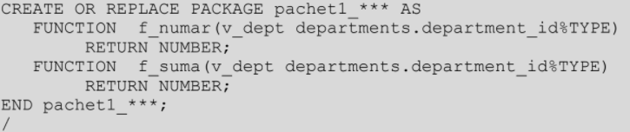

* O secțiune care cuprinde **corpul pachetelor** (package body) în care sunt descrise efectiv obiectele și subprograme, variabile, structuri locale (private)

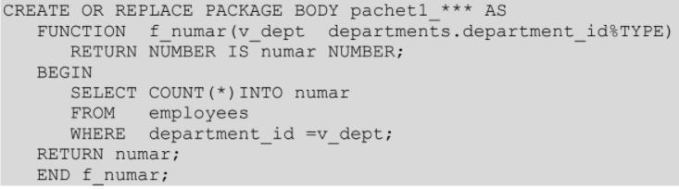

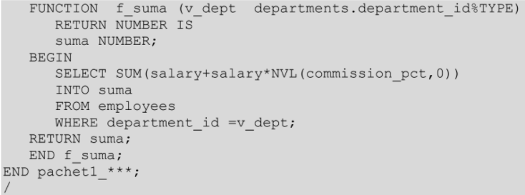

OBS: Un pachet este creat ca un **obiect** în dicționarul bazei de date.

Diferenţa faţă de subprogram:

• Spre deosebire de subprograme, pachetele nu pot: fi apelate; transmite parametri; fi imbricate.

Apel si initializare:

Cursoarele, tipurile de date, excepțiile, variabilele și constantele declarate în corpul pachetului vor avea **caracter local** (privat), deci vor fi accesibile numai în blocurile în care au fost definite. La primul apel al unui obiect dintr-un pachet, întregul pachet este inițializat. Inițializarea implică încărcarea unui pachet de pe disc în memorie și alocarea de spațiu în memorie pentru variabilele globale (publice).

Dacă apelul se referă la o procedură sau funcție, inițializarea este urmată de execuția codului deja compilat. Fiecare sesiune de lucru are o **copie proprie** a variabilelor din pachet. Sesiuni diferite pot apela același pachet, dar fiecare apel al pachetului aițializări prin atribuiri directe sau apelează proceduri de inițializare.

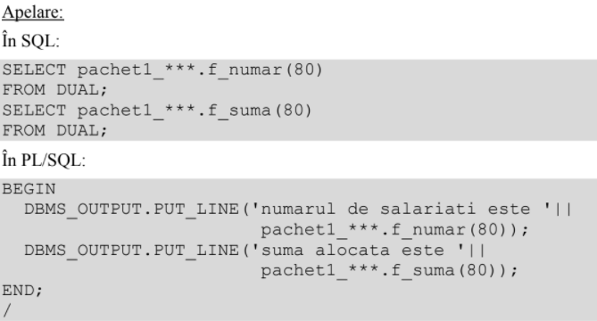

Ştergerea pachetului

• Sintaxa: DROP PACKAGE [BODY] [schema.]nume_pachet;

• Dacă în cadrul comenzii apare opţiunea BODY, atunci este şters doar corpul pachetului. Dacă se omite opţiunea BODY, atunci sunt şterse atât specificaţia, cât şi corpul pachetului.

• Dacă pachetul este şters, toate obiectele dependente de acesta devin invalide. Dacăeste șters numai corpul, toate obiectele dependente de acesta rămân valide. În schimb nu pot fi apelate subprogramele declarate în specificaţia pachetului, până când nu este recreat corpul pachetului.

• Pentru ca un utilizator să poată şterge un pachet trebuie ca pachetul să aparţină schemei utilizatorului sau utilizatorul să posede privilegiul sistem DROP ANY PROCEDURE.

**Pachete predefinite**

1. Pachetul DBMS_OUTPUT permite afişarea de informaţii. Procedurile pachetului sunt:

PUT – depune (scrie) în buffer informaţie;

PUT_LINE – depune în buffer informaţia, împreună cu un marcaj de sfârşit de linie;

NEW_LINE – depune în buffer un marcaj de sfârşit de linie;

GET_LINE – regăseşte o singură linie de informaţie;

GET_LINES – regăseşte mai multe linii de informaţie;

ENABLE/DISABLE – activează/dezactivează procedurile pachetului.

2. Pachetul DBMS_JOB este utilizat pentru planificarea execuţiei programelor PL/SQL

SUBMIT – adaugă un nou job în coada de aşteptare a job-urilor;

REMOVE – şterge un job din coada de aşteptare;

RUN – execută imediat un job specificat.

3. Pachetul UTL_FILE extinde operaţiile I/O la fişiere. Se apelează funcţia FOPEN pentru a

deschide un fişier; acesta este folosit pentru operaţiile de citire sau scriere. După ce s-au încheiat

operaţiile I/O se închide fişierul (FCLOSE).

Observaţie: în Enterprise Manager Console baza de date Instance Configuration

All Initialization parameters se setează parametrul UTL_FILE_DIR la o valoare care reprezintă

directorul unde se face citirea/scrierea (de exemplu F:). Aceasta operaţie va cere oprirea bazei

de date şi repornirea ei.